

**课程实验报告**

**实验名称：**

**物联网数据存储与管理（实验部分）**

**专业班级： 物联网1501**

**学 号： U201514864**

**姓 名： 张可**

**指导教师： 施展**

**报告日期： 2018年4月23日**

目录

1. 实验环境 3

2. 实验过程与分析 3

2.1 实验过程 3

2.2 实验分析 5

3. 实验心得 6

## 1. 实验环境

系统版本为Windows10 专业版。

对象存储客户端：Minio

对象存储服务器端：Minio、S3proxy

对象存储测试工具：COS-Bench

## 2. 实验过程与分析

### 2.1 实验过程

**Minio：**

下载好老师给的文件夹，打开run-minio.cmd. 注意，该文件里如果想要放到指定的文件夹，即把指定文件夹路径替换原文件中的server ./root即可。密码和用户名也可替换。打开之后如图2.1。

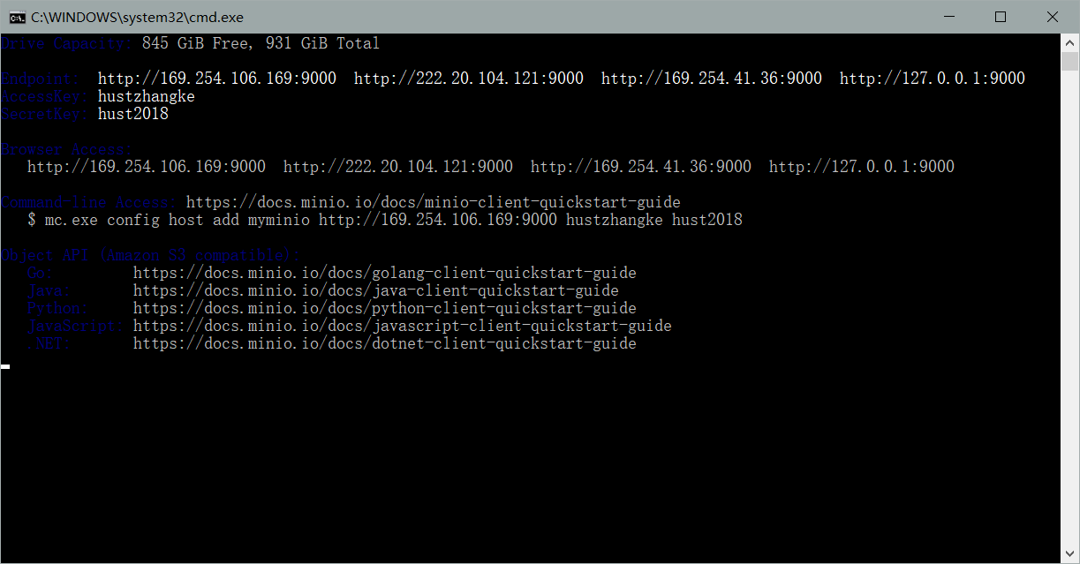

图2.1

之后双击打开start-all.bat ，得到图2.2内容。打开端口进行监听。

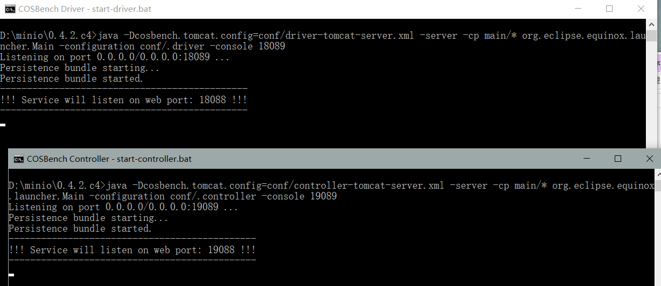

图2.2

打开浏览器，进入<http://127.0.0.1:19088/controller/index.html> 。上传负载，运行。运行后结果如图2.3 。

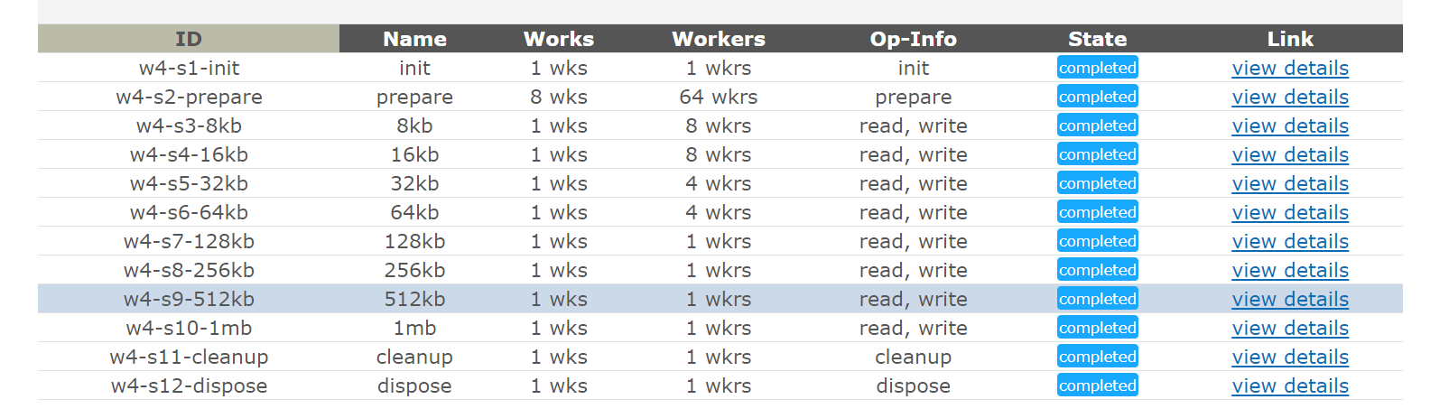

图2.3

**Mock-S3：**

打开终端，执行命令。如图2.4

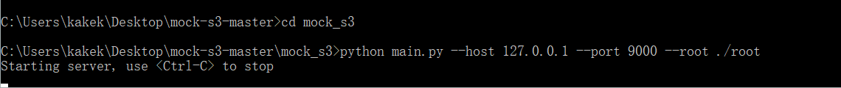

图2.4

再打开start-all.bat（同minio），运行结果如图2.5

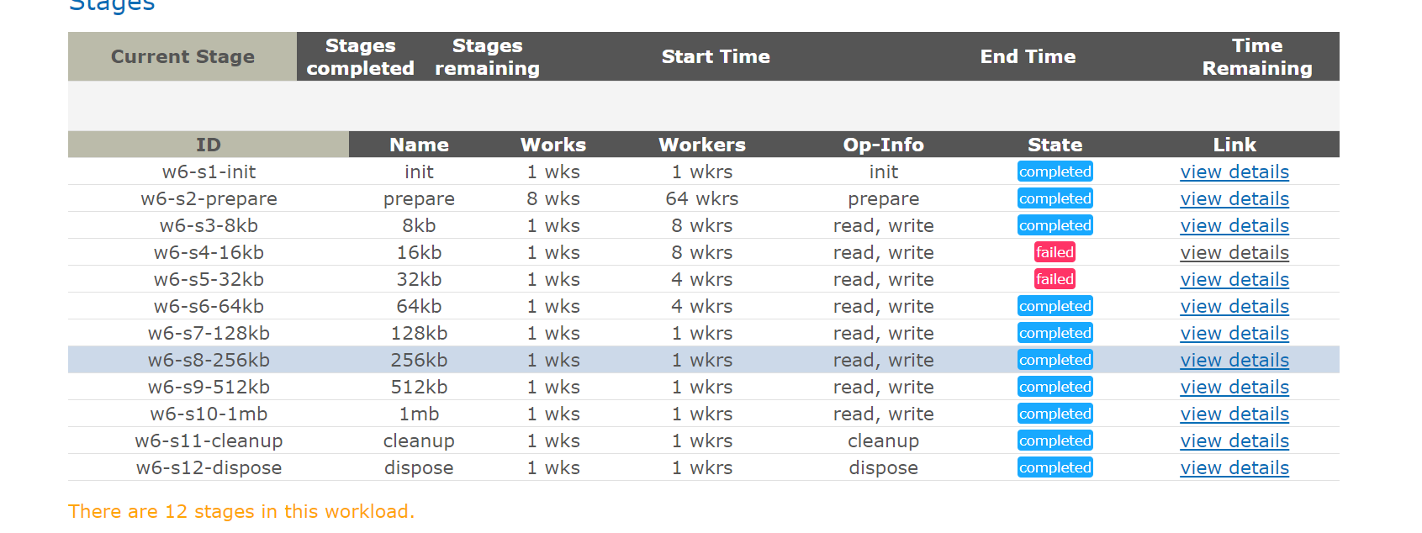

图2.5

### 2.2 实验分析

Minio的具体信息如图2.6；S3出现了错误，具体信息如图2.7

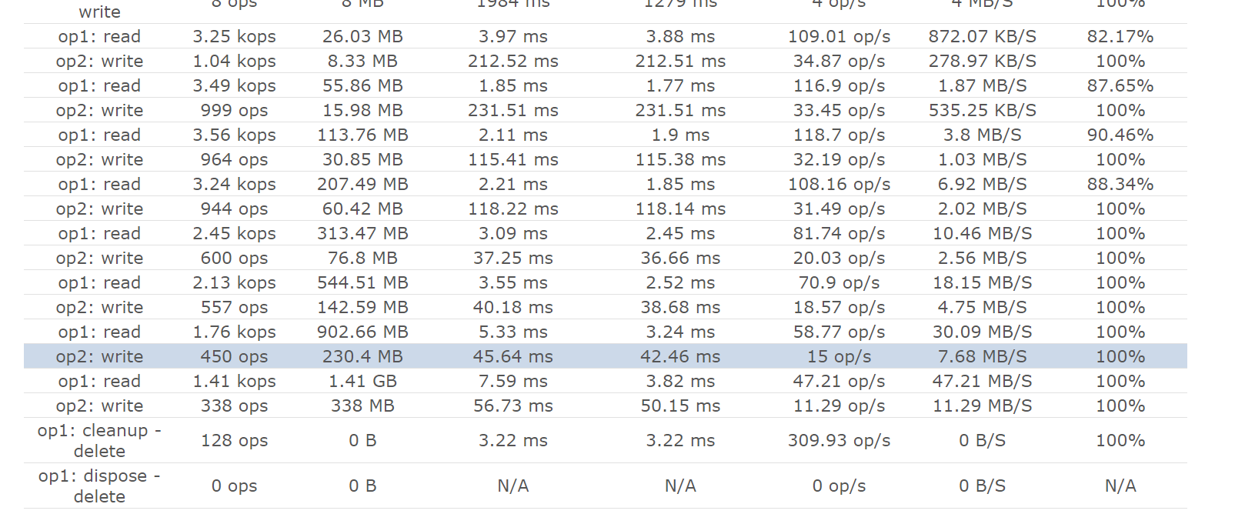

图2.6

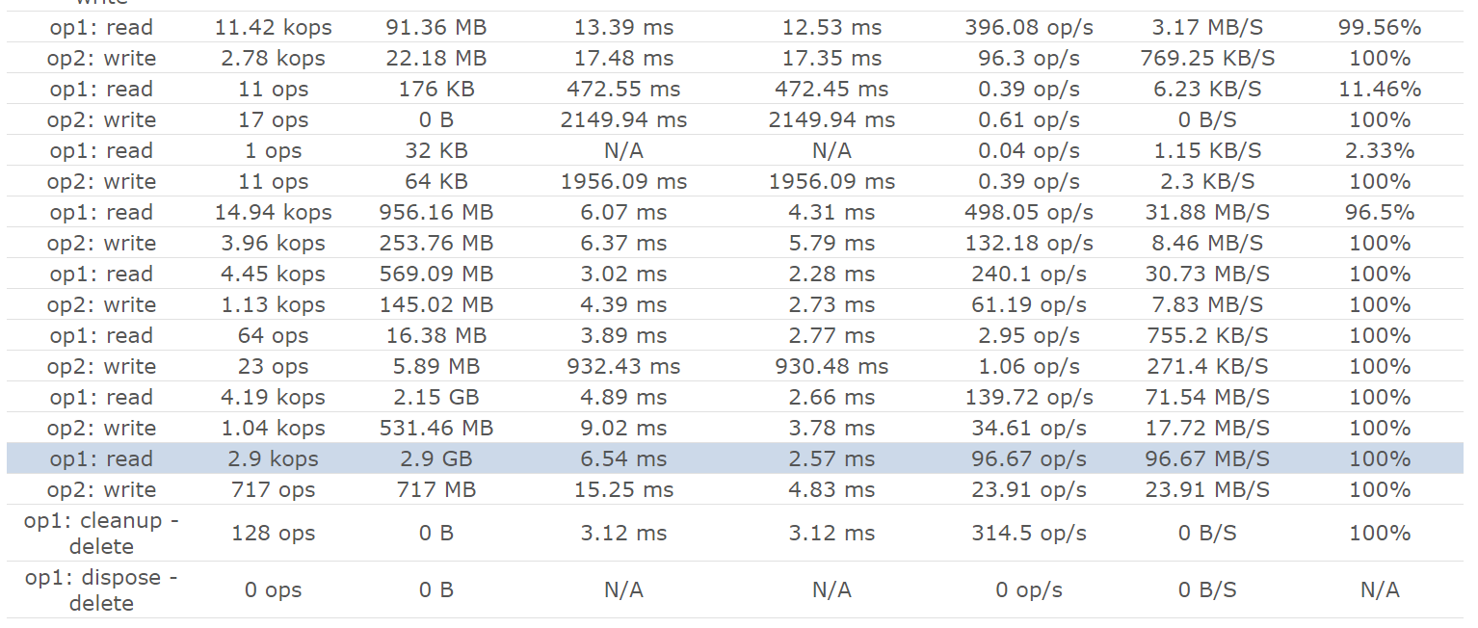

图2.7

可见，正常情况下，S3proxy作为服务端时，速率远远比minio作为服务端时速率快。拿size为1mb来说，minio读取速率为47.21MB/S，写入速率为11.29MB/S；S3proxy读取速率为96.67MB/S，写入速率为23.91MB/S。吞吐量上S3proxy也占上风。但是！！成功率上，S3proxy却远远比不上minio.

## 3. 实验心得

在刚打开图3.1的界面时，我发现里面的内容和我minio文件夹下的内容图3.2完全不一样

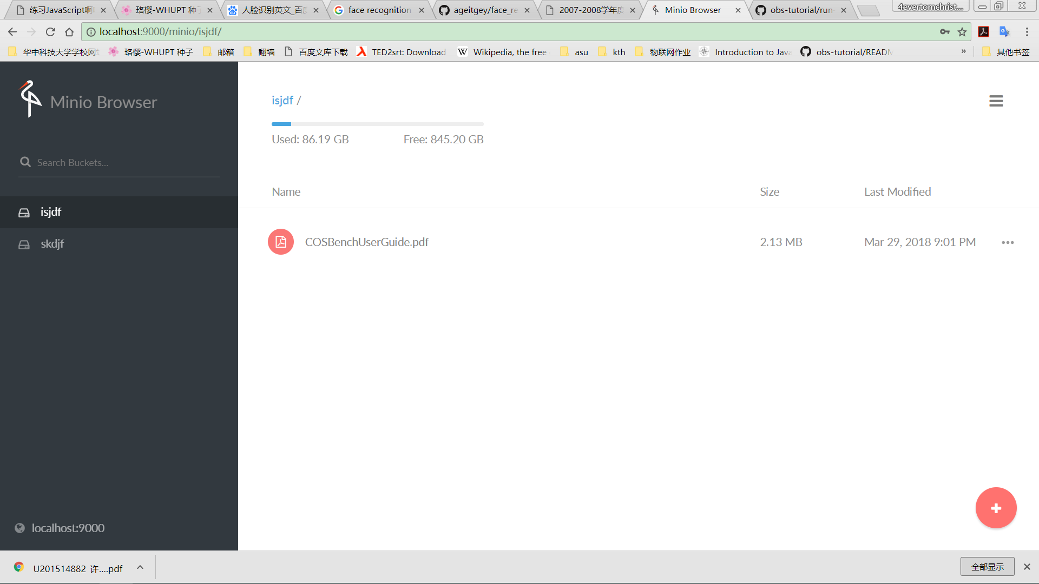

图3.1

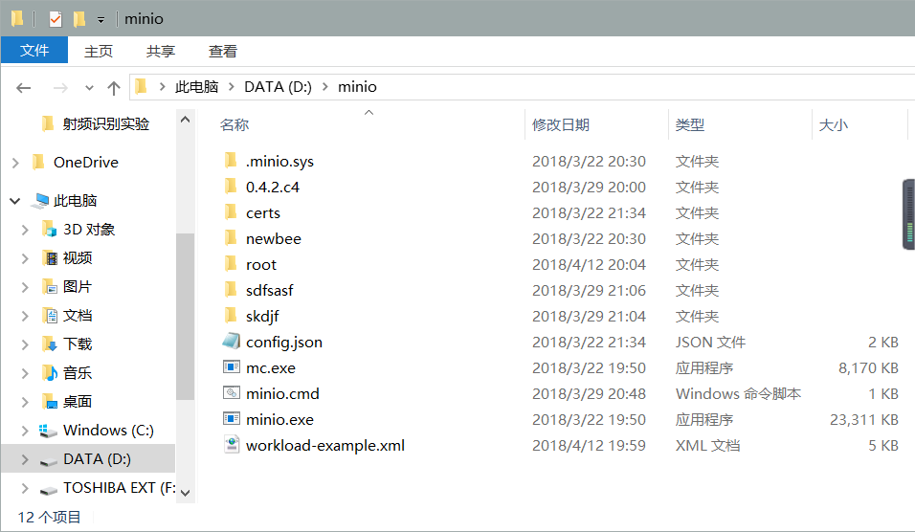

图3.2

询问老师之后，我知道要修改minio.cmd里的内容才可以到指定文件夹。

这次实验老师强调要的是“干货”，即在自主分析后得到结论。我觉得这样的方式很好，这样我们便没有必要为了完成任务而完成任务，充分调动了同学们的积极性，毕竟从小到大我们一听到完成什么什么报告，积极性就降了一半。

通过这次实验，我了解了minio这样的简单的、入门级的应用，也了解了高端一点的S3proxy，相信如果工作了，学到的这些知识会很快让我融入到企业中。总之，这个实验让我收获颇丰。

最后，谢谢老师的耐心指导！